Obsah
Rozšíření integrace na železnici od 10. 12. 2017 1
Novinky v jízdním řádu na železnici od 10. 12. 2017 2
Integrace oblasti Byšicko a Kokořínsko od 10. 12. 2017 3
Integrace oblasti Velvarsko od 10. 12. 2017 5
Další trvalé změny PID od 10. 12. 2017 6
Vánoční a novoroční provoz PID 2017 7

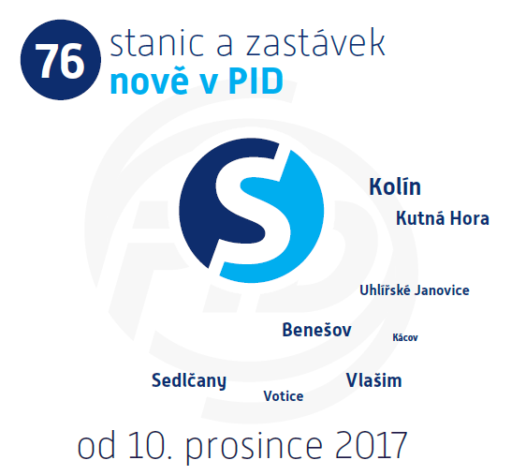
Rozšíření integrace na železnici od 10. 12. 2017
K celostátnímu termínu změn jízdních řádů 10. prosince 2017 dojde k významnému rozšíření platnosti jízdenek Pražské integrované dopravy v jižní a východní části Středočeského kraje, konkrétně na Benešovsku, Kolínsku a Kutnohorsku. Integrované přestupní jízdenky PID budou nově platit v 76 stanicích a zastávkách na železničních tratích do Votic, Vlašimi, Sedlčan, Kolína, Kutné Hory či Zbraslavic, jízdní doklady PID bude možné nově využívat také v rychlících z Prahy do Kolína, resp. Kutné Hory.
V osobních pokladnách stanic Kolín, Kolín zastávka, Velim, Pečky, Kutná Hora hl. n., Kutná Hora město, Olbramovice, Sedlčany, Velký Osek bude umožněn prodej jízdenek PID pro jednotlivou jízdu s předem zvoleným počátkem platnosti, v ostatních nově integrovaných úsecích, které se nacházejí v tarifních pásmech 5 až 7, zatím nebude možné označit si papírové jízdenky PID pro jednotlivou jízdu z předprodeje.

Nově integrované tratě / linky a úseky:
Trať | Linky | Úsek
010 | R9, R18, R19 | Praha hl. n. – Kolín (– Kutná Hora hl. n.)
011 | S1, R41 | Pečky – Kolín
014 | S18 | Kolín – Uhlířské Janovice – Ledečko
061 | S21, S25 | Veleliby – Křinec
062 | S25 | Křinec – Dymokury
212 | S80 | Sázava – Český Šternberk – Kácov zastávka
220 | R17, S90 | Benešov u Prahy – Olbramovice – Votice
222 | S99 | Benešov u Prahy – Vlašim zastávka
223 | S98 | Olbramovice – Sedlčany
230 | R9, S20 | Kolín – Kutná Hora hl. n.
231 | R22, R23, S2, S15 | Poděbrady – Velký Osek – Kolín
235 | S28 | Kutná Hora hl. n. – Zbraslavice

Novinky v jízdním řádu na železnici od 10. 12. 2017
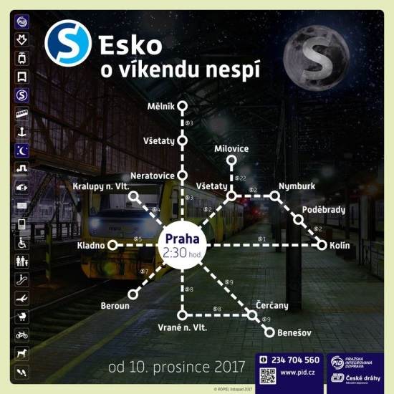
Celostátní změna jízdního řádu na železnici, která proběhne v neděli 10. prosince 2017, přinese nejen významné rozšíření platnosti integrovaných jízdenek systému PID na Benešovsku, Kolínsku a Kutnohorsku, ale také rozšíří počet vlaků jak na území Prahy, tak Středočeského kraje. Významnou novinkou zejména pro návštěvníky hlavního města ze středních Čech je zavedení nočního víkendového rozjezdu vlaků z Prahy do hlavních sídel Středočeského kraje, například do Benešova, Berouna, Kladna, Kolína, Kralup nad Vltavou, Mělníka, Neratovic, Nymburka, Poděbrad či Vraného nad Vltavou.
Kromě toho bude rozšířena nabídka večerních vlaků na více tratích ve Středočeském kraji. Potřebného posílení i přes den se dočkají také nejvytíženější tratě ve Středočeském kraji ve směru na Kolín, Beroun, Benešov, Lysou nad Labem či Milovice, a to v rámci kapacitních možností kolejové infrastruktury. Na mnoha místech již totiž nelze uskutečnit požadované posílení provozu z důvodu omezené nebo vyčerpané kapacity jednotlivých tratí.

Posílení provozu a zkrácení intervalů na hlavních příměstských tratích
- Prodloužením „krátkých“ spojů do vzdálenějších stanic dojde k posílení přeplněných „dlouhých“ spojů, a též ke zvýšení atraktivity železniční dopravy zkrácením intervalu.
- K rozšíření rozsahu provozu dochází dle možností kapacity infrastruktury (především na začátku nebo konci přepravní špičky resp. ve večerním období, na lince S9 též o víkendu v letní sezoně). Týká se linek S1 Praha – Kolín (vč. S12 Poříčany – Nymburk), S2 Praha – Lysá n. L. – Kolín (včetně S22 Lysá nad Labem – Milovice), S7 Praha – Beroun a S9 Praha – Benešov u Prahy.
- Zkvalitnění nabídky spojů na ostatních příměstských tratích do Prahy.
- Odstranění dlouhých prodlev mezi spoji a zpravidelnění intervalu na lince S8/S88 Praha – Vrané n. Vltavou – Čerčany / Dobříš (díky nedávné rekonstrukci trati).
- Posílení provozu na linkách S3+R21+R43 Praha – Všetaty – Mladá Boleslav (nový pár osobních a spěšných vlaků, rozšíření počtu spojů do Mělníka).
- Zavedení resp. prodloužení večerních vlaků na tratích Praha – Kladno, Praha – Hostivice – Rudná u Prahy, Praha – Rudná u Prahy – Beroun.

Zkvalitnění nabídky spojů na regionálních tratích
- Zavedení intervalu 30 minut na lince S40 z Kralup nad Vltavou do Slaného i v odpolední špičce (návaznosti na rychlíky).
- Posílení dopravy na lince S76 ze Zadní Třebaně do Litně (problémy s parkováním automobilů v Řevnicích).
- Posílení kapacity a zkrácení intervalů na lince S75 Beroun – Rakovník (včetně víkendových vlaků v letním období).
- Odstranění dlouhých mezer mezi spoji a zavedení cca dvouhodinového intervalu na lince S33 Mladá Boleslav – Mšeno – Mělník.
- Zavedení nového sezonního vlaku „CYKLO BRDY“ z Prahy do Březnice a zpět, který bude o víkendech spojovat hlavní město se stále populárnější turistickou oblastí Brd.
- Rozšíření celoročního provozu na lince S54 v úseku Středokluky – Noutonice – Slaný.
- Další drobné úpravy jízdních řádů na regionálních tratích (např. sjednocení provozu večerních spojů na každý den v týdnu nebo navýšení rozsahu provozu víkendových letních vlaků).

Nový noční rozjezd vlaků na hlavních tratích o víkendových nocích
- Jedná se vždy o jeden spoj ze středočeského města po jedné hodině po půlnoci a zpět z Prahy ve 2:30, čímž se odstraní stávající čtyřhodinová mezera mezi půlnočními a prvními ranními spoji.
- Týká se těchto hlavních linek:
  - S1 Praha – Kolín
  - S2 Praha – Lysá nad Labem – Kolín
  - S22 Lysá nad Labem – Milovice (s návazností na vlak S2 z Prahy)
  - S3 Praha – Všetaty – Mělník
  - S4 Praha – Kralupy nad Vltavou
  - S5 Praha – Kladno
  - S7 Praha – Beroun
  - S8 Praha – Vrané nad Vltavou – Čerčany
  - S9 Praha – Benešov u Prahy
- Tyto noční vlaky pojedou pouze o víkendových nocích (z pátku na sobotu a ze soboty na neděli).

Integrace oblasti Byšicko a Kokořínsko od 10. 12. 2017
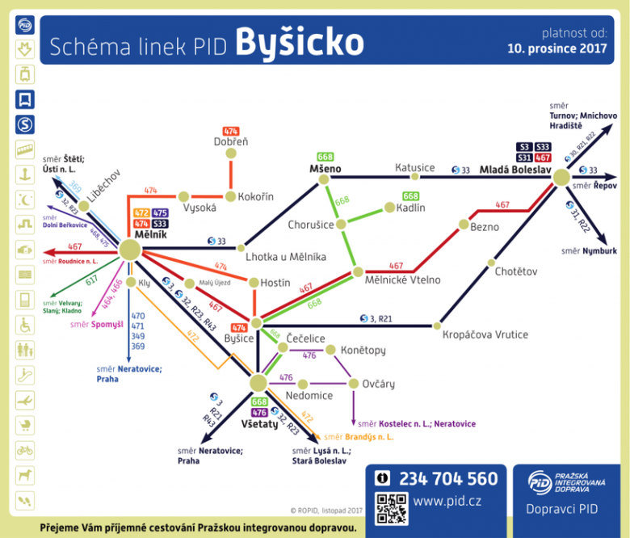
Od 10. prosince 2017 dojde k rozšíření integrace veřejné dopravy v oblasti Byšicka, Kokořínska a Všetatska. Na jednu jízdenku bude možné jezdit autobusy i vlaky v rámci zaintegrovaných oblastí Středočeského kraje, ale také například pražskou MHD. Díky Tarifu PID cestující ušetří zejména při pravidelném dojíždění. Na linkách PID lze v rámci pásmové i časové platnosti libovolně přestupovat mezi jednotlivými linkami různých dopravců.
Integrace na Byšicku přináší kvalitnější i častější dopravní spojení, vznikají nová přímá propojení jednotlivých regionů Středočeského kraje, a to i o víkendech (například mezi Mladou Boleslaví, Mělníkem, Roudnicí nad Labem, Slaným či Kladnem). Jízdní řády autobusů jsou lépe koordinovány s vlaky i mezi sebou navzájem, zároveň jsou intervaly zpravidelněny a přizpůsobeny aktuálním potřebám. Pro větší přehlednost pro náhodné i pravidelné cestující bylo výrazně zjednodušeno vedení linek. Jízdní řády byly připravovány ve spolupráci s dopravci, kteří provoz nových či prodloužených linek zajišťují.

Prodloužení páteřní linky 467 Roudnice nad Labem – Mělník – Mladá Boleslav
Prodloužená linka 467 nově propojuje přímo významná středočeská města Mladou Boleslav a Mělník a významné regionální centrum v Ústeckém kraji – Roudnici nad Labem. Spoje jsou koordinovány tak, že v Mladé Boleslavi navazují na začátky a konce směn v automobilce Škoda a v Mělnickém Vtelně navazují na linku 668 ve směru z/do Mšena. Stávající návaznosti v Mělníku na rychlíky ve směru z/do Kolína a v Roudnici nad Labem na linku DÚK 684 ve směru z/do Litoměřic jsou zachovány. Páteřní linka 467 jezdí nově častěji, a také večer a o víkendech.

Nová linka 668 Všetaty – Mšeno s návazností na vlaky do Prahy
Významně rozšířen bude v pracovní dny i o víkendech provoz autobusů na trase Mšeno – Mělnické Vtelno – Byšice – Všetaty. Nová linka 668 bude ve Všetatech navazovat na vlaky ve směru z/do Prahy, na rychlíky linky R21 nebo osobní vlaky linky S3. Ve směru z Prahy budou autobusy vyčkávat na příjezd případně zpožděného vlaku až 15 minut nad rámec jízdního řádu. Přestupním uzlem bude Mělnické Vtelno s návaznostmi na linku 467 oběma směry, tj. do Mělníka a do Mladé Boleslavi. Zavedeny jsou také zároveň nové přímé spoje Kadlín – Mělník a též přímé spojení Mšeno – Všetaty – Neratovice ranním školním spojem.

Propojení linky Mělník – Kokořín s mělnickou městskou linkou 474
Pro zvýšení efektivity provozu a také na základě požadavku města Mělníka je rozšířena trasa městské linky 474 oběma směry, a to z Chloumku přes Vysokou do Kokořína a z Velkého Borku přes Hostín do Byšic. Obyvatelé zmíněných obcí tak získají přímé spojení do všech důležitých částí města Mělníka, nejen na autobusový terminál. Stávající přehledný taktový provoz městské linky je tak přenesen i do dalších obcí. Rozšířen je také víkendový provoz ve směru Vysoká, Kokořín a Dobřeň. Stávající přímé večerní víkendové spojení s Prahou je zachováno s tím, že spoj linky 474 z Mělníka do Prahy pokračuje jako stávající linka 369.

Významné posílení linky 369 mezi Prahou a Mělníkem o víkendech
V souvislosti s dlouhodobě trvajícími kapacitními problémy na lince 369 mezi Prahou a Mělníkem dojde při příležitosti další etapy integrace Mělnicka k významnému posílení o víkendech zkrácením intervalu z 60 na 30 minut v období od 6 do 20 hodin oběma směry.

Nově zapojená města / obce:
Bezno (TP 6), Byšice (TP 4), Čečelice (TP 4), Dobřeň (TP 6), Hostín (TP 4), Chorušice (TP 5), Jizerní Vtelno (TP 7), Kadlín (TP 6), Kanina (TP 5), Kokořín (TP 5), Liblice (TP 4), Malý Újezd (TP 4), Mělnické Vtelno (TP 5), Mladá Boleslav (TP 7), Mšeno (TP 6), Písková Lhota (část) (TP 7), Stránka (TP 6), Vysoká (TP 5)

Nová linka:
668 Všetaty, Žel. st. – Čečelice – Byšice – Mělnické Vtelno – Chorušice – Kadlín / Mšeno (v provozu celodenně, celotýdenně, v úseku Chorušice – Kadlín pouze vybrané spoje v pracovní dny).

Změněné linky:
369 Praha, Ládví – Mělník, Aut. st. – Štětí, aut. nádr. (zkrácení víkendového intervalu v úseku Praha – Mělník z 60 na 30 minut).
467 Roudnice n. L., aut. nádr. – Mělník, Aut. st. – Byšice – Mělnické Vtelno – Mladá Boleslav, Aut. st. (prodloužení linky o úsek Mělník – Mladá Boleslav, rozšíření provozu v pracovní dny, zavedení večerního a víkendového provozu).
472 Mělník, Aut. st. – Brandýs n. L.-St. Boleslav, Nádraží (zavedení nového páru spojů v pracovní dny).
474 Dobřeň, Střezivojivce / Kokořín, Šemanovice – Kokořín – Vysoká – Mělník, Chloumek – Mělník, Aut. st. – Velký Borek, Skuhrov – Velký Borek – Hostín – Byšice (prodloužení stávající linky na obou koncích, v úsecích Velký Borek, Skuhrov – Byšice a Kokořín – Šemanovice v provozu pouze v pracovní dny).
476 Neratovice, Žel. st. – Kostelec n. L., Nám. – Tišice / Všetaty – Čečelice – Konětopy – Dřísy – Křenek – Ovčáry – Nedomice – Všetaty, Žel. st. (rozšíření o variantu přes Čečelice, Konětopy a Dřísy, nové školní spoje).

Zrušené linky:
220047 (Kladno –) Mělník – Mladá Boleslav (nahrazeno linkou 467).
250013 Mělník – Kokořín – Dobřeň (nahrazeno linkou 474).
250014 Dobřeň – Mělník – Praha (nahrazeno linkami 369 a 474).
250017 Mělník – Mělnické Vtelno – Mšeno (nahrazeno linkami 467 a 668).
250018 Mšeno – Všetaty – Praha (nahrazeno linkami R21 a 668).
250020 Mělník – Hostín – Mělnické Vtelno, Vysoká Libeň (pouze část, nahrazeno linkou 474).
250022 Mělník – Mělnické Vtelno – Mladá Boleslav (nahrazeno linkou 467).
250023 Mělník – Všetaty – Hostín (nahrazeno linkami 472, 474 a 668).
250024 Mělník – Všetaty (nahrazeno linkami 467, 668).
250025 Všetaty – Křenek – Všetaty (nahrazeno linkou 476).
250072 Mělník – Velký Borek – Hostín (nahrazeno linkou 474).

Integrace oblasti Velvarsko od 10. 12. 2017
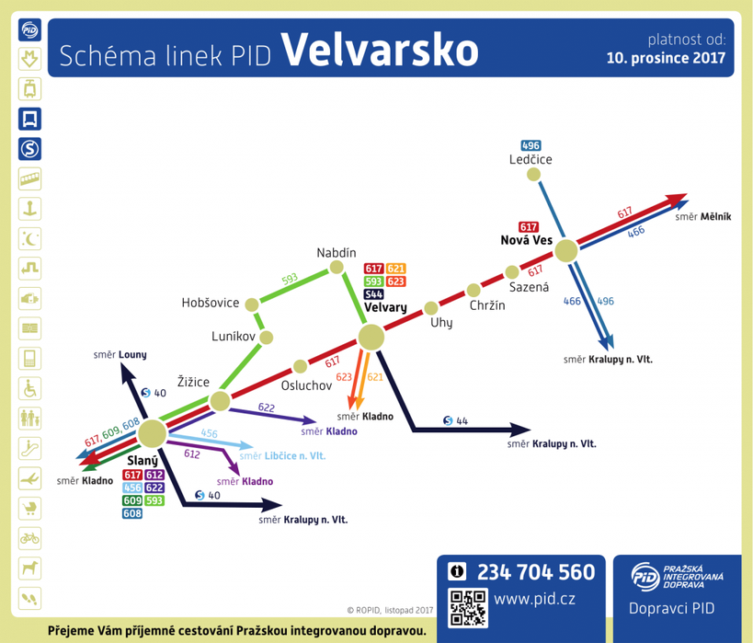
Od 10. prosince 2017 dojde k rozšíření integrace veřejné dopravy také v oblasti Velvarska. Na jednu jízdenku bude možné jezdit autobusy i vlaky v rámci zaintegrovaných oblastí Středočeského kraje, ale také například pražskou MHD. I zde dochází k rozšíření nabídky spojů, zpravidelnění jízdních řádů a zpřehlednění linkového vedení. Zavedeny jsou návaznosti mezi autobusy vlaky ve Velvarech.

Rozšíření provozu linky 617 na trase Kladno – Slaný – Velvary – Nová Ves – Mělník
V rámci integrace Velvarska je rozšířen provoz stávající linky 617, která nově obsluhuje též Osluchov, Chržín, Sazenou, Uhy a Novou Ves, pro zlepšení spojení z/do centra Slaného jede i přes zastávky Šultysova a Palackého. V zastávce Velvary, železniční stanice je u většiny spojů linky 617 možnost přestupu z/na vlaky linky S44 ve směru z/do Kralup nad Vltavou. Vybrané spoje v Mělníku navazují na spoje linky 467 ve/ze směru Mladá Boleslav.

Nová linka 593 Slaný – Hobšovice – Velvary
Spojení obcí Drnov, Žižice, Hobšovice, Skůry, Bratkovice a Nabdín do Velvar i do Slaného zajistí nová linka 593, která má zároveň možnost přestupu na vlaky linky S44 v zastávce Velvary, železniční stanice i na autobusy linky 617 v zastávce Velvary, náměstí. Například z Bratkovic do Slaného a zpět je možno tedy cestovat jak přímo linkou 593, tak s přestupem linkou 617 přes Velvary.

Nově zapojené obce:
Černuc (část) (TP 5), Hobšovice (TP 5), Chržín (TP 4), Nová Ves (TP 4), Sazená (TP 4), Uhy (TP 4)

Nová linka:
593 Slaný, Žel. st. – Slaný, Aut. nádr. – Žižice – Hobšovice I – Černuc, Nabdín – Velvary, žel. st. (v provozu pouze v pracovní dny cca od 4:30 do 19:30).

Změněná linka:
617 Kladno, Aut. nádr. – Smečno – Slaný, Aut. nádr. – Velvary, nám. – Uhy – Chržín – Sazená – Nová Ves – Mělník, Aut. st. (změna trasy, zavedení nových spojů v úseku Slaný – Nová Ves a celotýdenní posílení provozu v celé trase).

Zrušené linky:
220077 Slaný – Drnov – Velvary (nahrazeno linkou 617).
220085 Slaný – Velvary (nahrazeno linkou 593).
220098 Velvary – Nová Ves (nahrazeno linkou 617).

Další trvalé změny PID od 10. 12. 2017

Změny autobusových linek
303 Vybrané spoje v pracovní dny nově zajíždějí do zastávky Křenice, K Sibřině.
305 Zrušení obou odpoledních školních spojů z Čakovic do Hovorčovic (nahrazeno linkou 351).
332 1 ranní spoj je prodloužen o úsek Psáry – Jílové u Prahy, Nám.
333 Nový spoj na začátku odpolední špičky pracovního dne z Kačerova do Dolních Břežan.
351 Nové spoje na začátku odpolední špičky pracovního dne (náhrada za linku 305), prodloužení vybraných spojů o víkendu do Čakoviček, resp. Neratovic.
362 Ruší se 1 ranní spoj ve směru Praha.
369 Posílení provozu o víkendech (zkrácení intervalu ze 60 na 30 minut), nově zřízeny zastávky Zlonín, Rozcestí; Předboj, Rozcestí; Kojetice, Tůmovka. Zrušen posilový školní spoj v pracovní dny ráno z Liběchova do Mělníka.
434 Linka je nově vedena přes zastávku Nymburk, Jičínská a zároveň se ruší zastávka Nymburk, Jankovice, Šeříková.
452 1 pár spojů v pracovní dny dopoledne nově zajíždí do Hostěradic.
453 Zkrácení 1 spoje v pracovní dny ráno o úsek Netvořice, Pošta – Neveklov.
454 Prodloužení 1 páru spojů v pracovní dny ráno do Nové Živohoště (v provozu od 26.2.).
455 Nový spoj v pracovní dny ráno z Měřína do Neveklova přes Dalešice a Všetice.
478 Změna trasy části spojů v oblasti sídliště v Brandýse nad Labem.
485 Nový 1 pár spojů v pracovní dny odpoledne Vysoký Újezd – Jablonná.
Především u linek navázaných na vlaky dochází ke změně jízdních řádů v souvislosti se zahájením platností nového grafikonu vlakové dopravy.

Změny zastávek
Bořanovice Nový název pro stávající zastávku Bořanovice, Rozcestí.
Brandýs n.L.-St. Boleslav, Neratovická
Nový název pro stávající zastávku Brandýs n. L.-St. Boleslav, sídliště BSS.
Kutná Hora, Na Valech Nový název pro stávající zastávku Kutná Hora, Centrum.
Nymburk, Jičínská Nový název pro stávající zastávku Nymburk, Nemocnice ve směru Nymburk, náměstí (pro linky 443, 493) a zároveň nová zastávka v opačném směru (pro linku 434).
Nymburk, Vyrolat Zrušení zastávky pro linku 443.
Písnice Nová zastávka pro linky 331 a 333 v obou směrech.
Poděbrady, hřbitov Zastávka je nově na znamení (původně stálá).
Říčany, Pacov, U Hřbitova Nová zastávka pro linky 303, 364, 469 v obou směrech.
Sadská, kaple Zastávka je nově na znamení (původně stálá).
Úřad Řepy Nový název pro stávající zastávku Řepský hřbitov.
Zdiby Zrušení zastávky ve směru Klecany pro linky 371, 374, 958 (náhradou pro tyto linky zřízena zastávka Zdiby, U Parku).

Změna tarifních pásem
Úžice, Netřeba Nově v tarifním pásmu 2 (původně 2,3).
Kozomín, Rozc. Nově v tarifním pásmu 3 (původně 2,3).

Vánoční a novoroční provoz PID 2017
I v letošním roce dojde v období Vánoc, Silvestra a Nového roku k úpravám jízdních řádů linek Pražské integrované dopravy. Zkrácen bude denní provoz na Štědrý den, posílena bude naopak silvestrovská noc. V pracovní dny mezi svátky dojde k mírnému omezení provozu na úroveň prázdninových jízdních řádů.
Během prosince se jízdní řády objeví na webu www.pid.cz a také ve vyhledávači spojení http://pid.idos.cz.

23. prosince 2017 (sobota)
Provoz dle sobotních jízdních řádů včetně adventního posílení metra, vybraných tramvají a autobusů.

24. prosince 2017 (neděle)
Do cca 18:00 provoz dle pravidelných, resp. posílených sobotních jízdních řádů. Od 18:00 do cca 24:00 v provozu metro a posílený noční provoz, od 24:00 do cca 7:00 standardní noční provoz. Příměstské linky jedou podle pravidelných jízdních řádů, provoz vlaků cca od 18 hod. omezen a ukončen ve 22 hodin.
Metro: Cca do 14:00 posílený adventní sobotní provoz, poté standardní sobotní provoz, od 18 hod. na všech linkách metra interval 20 min. Poslední spoje vyjíždějí okolo půlnoci (shodné časy s pravidelným stavem).
Tramvaje: Cca od 18:30 ukončen denní posílený adventní sobotní provoz a zahájen standardní noční provoz (interval 30 minut).
Městské autobusy: Linky 119, 180, 191 a 208 v provozu dle zvláštního jízdního řádu. Cca od 18:30 na všech městských denních linkách ukončen provoz a zahájen standardní noční provoz (interval na většině linek 30 minut). Linka 902 pojede v intervalu 30 minut, linka 903 v koordinaci s linkou 951.
Příměstské autobusy jedou podle pravidelných sobotních jízdních řádů, případné výjimky jsou v jízdních řádech uvedeny negativními poznámkami. Noční příměstské linky v provozu dle zvláštních jízdních řádů.
Vlaky: Provoz vlaků dle pravidelných sobotních jízdních řádů, případné výjimky jsou v jízdních řádech uvedeny negativními poznámkami, je ukončen mezi 18:00 a 20:00, poté je zachován omezený provoz v intervalu 60 min. do cca 22:00 pouze na linkách S1, S2+S22, S4, S5, S6, S7 a S9. V noci ze 24. na 25. 12. nebudou v provozu vlaky s nočním rozjezdem ve 2:30 z Hlavního nádraží.
Lanová dráha a přívozy: Provoz lanové dráhy a přívozů je ukončen v 18:30.

25. prosince 2017 (pondělí)
Provoz dle nedělních jízdních řádů. Denní provoz tramvají a autobusů začíná až cca v 7:00, do té doby jezdí noční linky. Metro vyjíždí dle pravidelných jízdních řádů (před pátou ranní). Příměstské linky a vlaky jedou dle pravidelných jízdních řádů.
Metro: Provoz dle nedělních jízdních řádů.
Tramvaje: Provoz dle nedělních jízdních řádů. Denní provoz zahájen v 7:00.
Městské autobusy: Denní provoz na městských linkách zahájen v 7:00. Linky 180, 191 a 208 v provozu dle zvláštního JŘ (kvůli obchodním centrům na trasách).
Příměstské autobusy jedou podle pravidelných jízdních řádů, případné výjimky jsou v jízdních řádech uvedeny negativními poznámkami.
Vlaky: Provoz vlaků dle pravidelných jízdních řádů pro státní svátek, případné výjimky jsou v jízdních řádech uvedeny negativními poznámkami.
Lanová dráha a přívozy: Provoz dle nedělních jízdních řádů.

26. prosince 2017 (úterý)
Provoz na všech linkách podle nedělních jízdních řádů, resp. jízdních řádů pro státní svátek. Linky 180, 191 a 208 v provozu dle zvláštního JŘ (kvůli obchodním centrům na trasách).

27. – 29. prosince 2017 (středa – pátek)
Provoz podle prázdninových jízdních řádů pro pracovní den (omezení zejména v přepravních špičkách cca o 15 %). Tramvajové linky 4 a 21 nejsou v provozu a linka 16 pouze v trase „Lehovec – Kotlářka“. Linka 119 pojede v posíleném (letním) režimu.

30. prosince 2017 (sobota)
Provoz dle sobotních jízdních řádů.

31. prosince 2016 (neděle)
Do cca 22:00 provoz dle pravidelných sobotních jízdních řádů. Od 22:00 cca do 2:00 smíšený provoz metra, nočních tramvají a vybraných denních autobusů. Po zbytek noci posílený noční provoz prodloužený až do 7:00. Většina příměstských linek jede podle pravidelných jízdních řádů, provoz vlaků je od 20:00 omezen a ve 22:00 ukončen.
Metro: Prodloužen provoz v intervalu 10 minut na všech linkách cca do 2:00.
Tramvaje: Cca od 22:00 ukončen denní provoz a zahájen posílený noční provoz. Interval na všech linkách 15 minut, cca od 3:30 interval 20 minut. Nasazeny dvouvozové soupravy nebo kapacitnější vozidla. Zrušeny jsou všechny garantované přestupy.
Městské autobusy: Linky 180, 191 a 208 v provozu dle zvláštního jízdního řádu (kvůli obchodním centrům na trasách). Cca od 22:00 na některých denních linkách ukončen provoz, v provozu zůstávají podle zvláštních jízdních řádů linky 100, 102, 103, 106, 107, 109, 111, 112, 113, 118, 119, 120, 123, 125, 131, 134, 136, 137, 139, 141, 142, 145, 154, 161, 162, 163, 174, 176, 177, 180, 190, 191, 193, 197, 201, 207, 213, 215, 221, 226, 227, 229, 241. Cca od 2:30 posílený noční provoz: Linky 904, 905, 910, 911 a 915 v intervalu 15 minut, linky 902, 907, 908, 909, 912 a 913 v intervalu 30 minut a linky 901, 903, 906 a 913 v intervalu 60 minut. Linka 903 v koordinaci s linkou 951. Ruší se garantované přestupy.
Příměstské autobusy jedou podle pravidelných jízdních řádů, případné výjimky jsou v jízdních řádech uvedeny negativními poznámkami. Noční a vybrané denní linky v provozu dle zvláštních jízdních řádů.
Vlaky: Provoz vlaků dle pravidelných sobotních jízdních řádů, případné výjimky jsou v jízdních řádech uvedeny negativními poznámkami, je ukončen cca ve 20:00, poté je zachován omezený provoz v intervalu 60 min. do cca 22:00 pouze na linkách S1, S2+S22, S4, S5, S6, S7 a S9. V noci z 31. 12. na 1. 1. budou v provozu také vlaky s nočním rozjezdem ve 2:30 z Hlavního nádraží.
Lanová dráha: Provoz lanové dráhy je ukončen ve 22:00.
Přívozy: Provoz dle sobotních jízdních řádů.

1. ledna 2017 (pondělí)
Provoz dle nedělních jízdních řádů. Denní provoz tramvají a autobusů začíná až cca v 7:00, do té doby jezdí noční linky. Metro vyjíždí dle pravidelných jízdních řádů (před pátou ranní). Příměstské linky a vlaky jedou dle pravidelných nedělních jízdních řádů, resp. jízdních řádů pro státní svátek.
Metro: Provoz dle nedělních jízdních řádů.
Tramvaje: Provoz dle nedělních jízdních řádů. Denní provoz zahájen v 7:00.
Městské linky: Denní provoz na městských linkách zahájen v 7:00. Linky 180, 191 a 208 v provozu dle zvláštního jízdního řádu (kvůli obchodním centrům na trasách).
Příměstské linky jedou podle pravidelných jízdních řádů, případné výjimky jsou v jízdních řádech uvedeny negativními poznámkami.
Vlaky: Provoz vlaků dle pravidelných jízdních řádů pro státní svátek, případné výjimky jsou v jízdních řádech uvedeny negativními poznámkami.
Lanová dráha a přívozy: Provoz dle nedělních jízdních řádů.

2. ledna 2017 (úterý)
Provoz podle prázdninových jízdních řádů pro pracovní den (omezení zejména v přepravních špičkách cca o 15 %). Tramvajové linky 4 a 21 nejsou v provozu a linka 16 pouze v trase „Lehovec – Kotlářka“.

Úpravy v nočních BUS linkách (při provozu současně s metrem)
- 24. prosince 2017 cca od 18:30 do ukončení provozu metra (neděle/pondělí)
- 25. prosince 2017 od zahájení provozu metra do 7:00 (pondělí)
- 1. ledna 2018 od zahájení provozu metra do 7:00 (pondělí)
908 Obousměrně zajíždí do zastávky „Skalka“.
911 Obousměrně zajíždí do zastávek „Letňany“ a „Roztyly“.
953 Obousměrně zastavují v zastávce „Letňany“.

